МОЙ ПРАДЕДУШКА ГЕРОЙ.
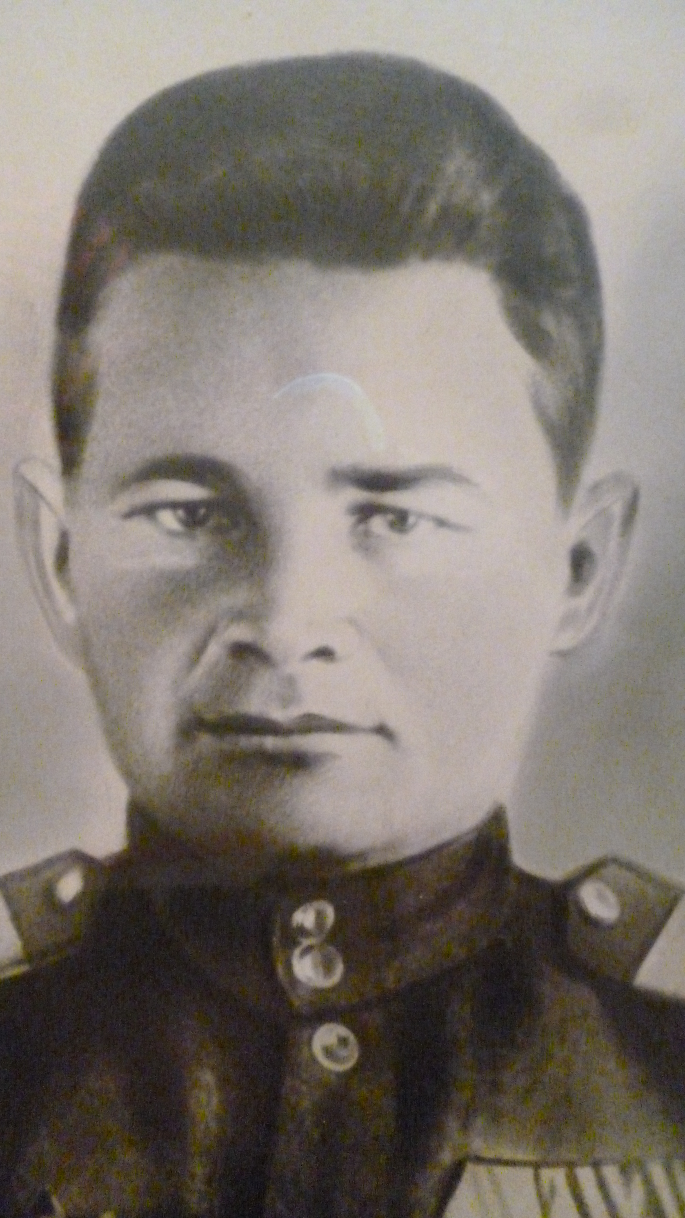

Мой прадедушка Гузев Семён Михайлович родился 23 мая 1916 года в с. Новопавловке Пугачевского района Саратовской области в простой крестьянской семье. Закончил семилетнюю школу и уехал к тётке в п. Ленинский путь под Саратовом. Там устроился на работу на завод, который производил корма для животных. Там же нашёл свою судьбу, женился, родилась дочь Нина. Когда ему исполнилось 22 года, был призван в армию. В армии обучился вождению машины, служил шофером.
В 1941 году началась Великая Отечественная война. Семена Михайловича оставили в действующей армии. Прадедушка прошел всю войну, воевал на Западном фронте, 1и 2 Прибалтийском, 2 Белорусском. Демобилизован был в конце 1945 года, так как воевал еще на 1 Дальневосточном фронте, то есть участвовал в войне с Японией.
Всю войну прадедушка служил шофером. Он был человеком ответственным, добросовестно выполнял свои обязанности, поэтому его назначили помощником командира взвода. Возил на передовую горюче-смазочные материалы.
Судьба его хранила – всю войну прошёл без ранений и контузий.
За проявленное мужество был удостоен наград. Он был награжден медалями «За оборону Москвы» и «За боевые заслуги», Орденом Красной Звезды.
Вернулся с фронта домой. С товарищами-однополчанами долгое время переписывался.
После войны в конце 1946 года Гузевы переехали в п. «Новая Жизнь» Пугачевского района. В 1947 году в семье родился второй ребенок, это был мой дедушка Лёша.
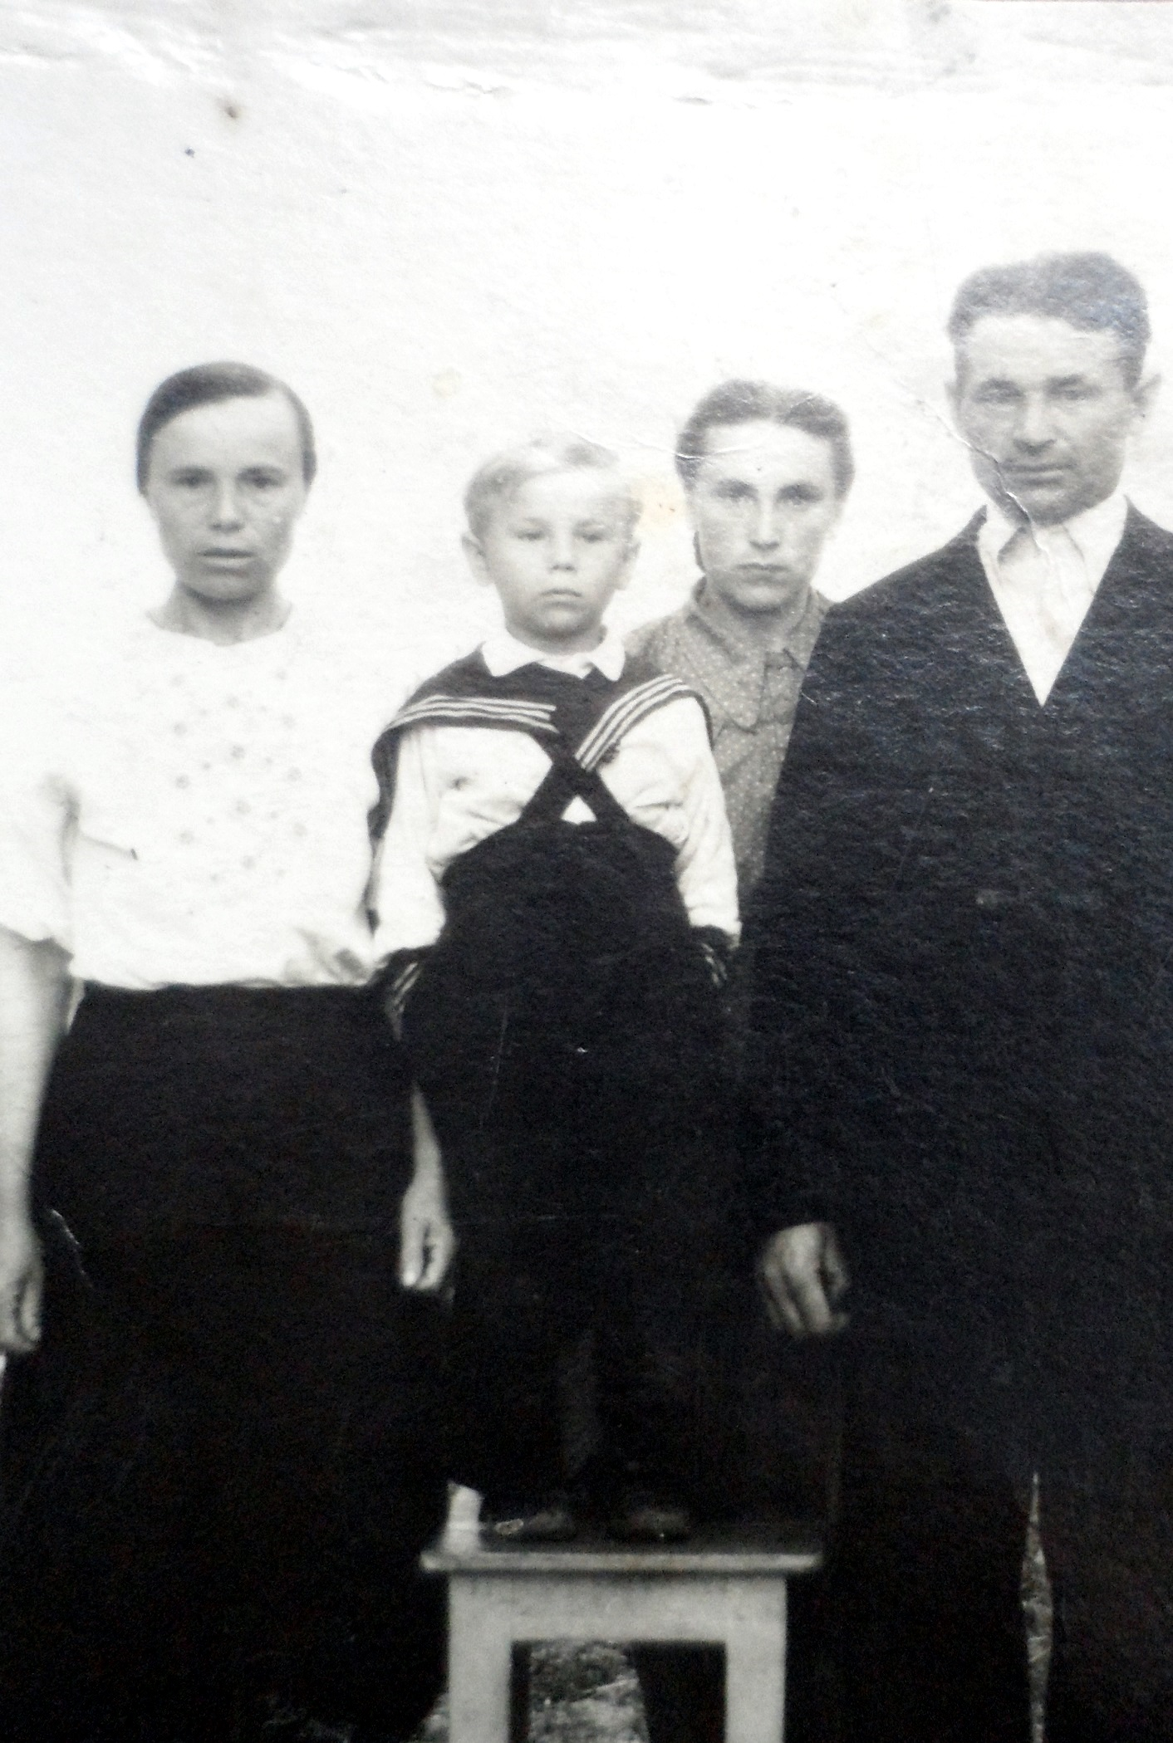

Прадедушка работал трактористом, был помощником бригадира. Несколько лет занимал должность управляющего 5 отделением. Потом стал бригадиром. В 1976 году с семьей переехал на центральную усадьбу совхоза им. В. И. Чапаева. Семен Михайлович работал слесарем в центральной ремонтной мастерской. Люди его уважали, часто обращались к нему за помощью, так как прадедушка был настоящим специалистом в своем деле.
По дому умел всё – и в электричестве разбирался, и машину мог отремонтировать, и забор поставить. Очень любил ходить на охоту, в любое время года и в любую погоду.
Прадедушки не стало в 1984 году. Осталось после него на этой Земле двое детей, семеро внуков и двенадцать правнуков. И память. В поселке его до сих пор вспоминают добрым словом, материал о нём есть в школьном музее.
Я горжусь тем, что мой прадедушка мужественно защищал Родину. Я считаю его настоящим героем!

